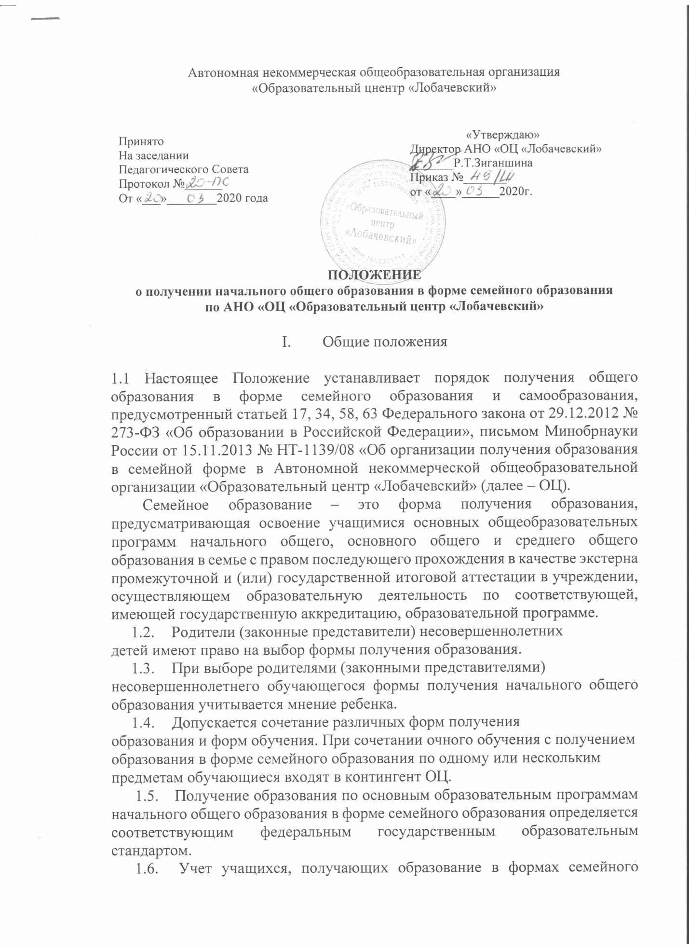
  - Образования осуществляют районные отделы Управления образования Исполнительного комитета г.Казани.

II. Порядок получения начального общего образования
в форме семейного образования

  - Родители (законные представители) несовершеннолетних
детей, вправе на любом уровне начального общего образования и любом этапе обучения выбрать семейное образование.
  - Отчисление учащегося из ОЦ в связи с его переходом на
семейную форму получения образования осуществляется на основании заявления родителей (законных представителей) несовершеннолетнего учащегося и приказа директора ОЦ.
  - После отчисления из ОЦ в связи с переходом на семейную форму получения в течение семи рабочих дней обязаны:
    - выбрать образовательную организацию, осуществляющую
образовательную деятельность по соответствующей, имеющей государственную аккредитацию, образовательной программе (далее – образовательная организация), в которой учащийся будет проходить промежуточную (итоговую) аттестацию в качествеэкстерна;
    - уведомить об отчислении районный отдел Управления
образования Исполнительного комитета г.Казани по месту жительства, приложив к уведомлению приказ образовательной организации, в которой учащийся будет проходить промежуточную (итоговую) аттестацию в качествеэкстерна.
  - При выборе семейной формы получения образования
отношения между ОЦ и родителями (законными представителями) несовершеннолетнего учащегося регулируются приказом директора ОЦ, издаваемым в течение трех рабочих дней на основании их заявления о прохождении промежуточной (итоговой) аттестации в качестве экстерна.
  - В приказе указываются перечень учебных курсов, предметов, дисциплин (модулей) образовательной программы, по которым учащийся будет проходить промежуточную (итоговую) аттестацию, а также сроки ихпрохождения.
Копия приказа выдается родителям (законным представителям) несовершеннолетнего учащегося.
  - ОЦ:
    - предоставляет учащемуся учебники и другую литературу,
имеющуюся в библиотеке ОЦ;
    - оказывает учащемуся, его родителям (законным
представителям) методическую и консультативную помощь, необходимую для освоения общеобразовательной программы, в сроки, обозначенные в договоре;
    - предоставляет учащемуся право пройти экстерном
промежуточную (итоговую) аттестацию;
2.6.4. создает условия для ликвидации академической задолженности учащегося и обеспечивает контроль за своевременностью ееликвидации;
    - предоставляет возможность учащемуся продолжить обучение в ОЦ.
  - Формы, сроки и порядок проведения промежуточной (итоговой) аттестации экстерна определяются ОЦ.
  - Несовершеннолетний учащийся по решению родителей (законных представителей), получающий образование в форме семейного, вправе на любом уровне начального общего образования и любом этапе обучения продолжить получение образования в образовательнойорганизации.
  - Родители (законные представители) несовершеннолетнего учащегося обязаны обеспечить получение учащимся начального общего образования по основной образовательной программе на соответствующем уровне и соответствующем этапе обучения согласно федеральным государственным образовательным стандартам.
  - Неудовлетворительные результаты промежуточной академической задолженностью. Обучающиеся обязаны ликвидировать академическую задолженность в сроки, установленные ОЦ (итоговой) аттестации по одному или нескольким учебным предметам, курсам, дисциплинам (модулям) образовательной программы или непрохождение промежуточной (итоговой) аттестации при отсутствии уважительных причин признаются.
  - Обучающиеся по образовательным программам начального
общего образования в формах семейного образования, не ликвидировавшие в установленные сроки академическую задолженность, продолжают получать образование в ОЦ.
  - В случае непрохождения без уважительной причины
обучающимися в формах семейного образования в установленные сроки промежуточной (итоговой) аттестации ОЦ уведомляет об этом комиссию по делам несовершеннолетних в течение трех рабочих дней.
  - В случае успешного прохождения промежуточной
аттестации после освоения образовательных программ в форме семейного образования экстерну выдается соответствующая справка.
2.14 Экстерн, успешно освоивший основную общеобразовательную программу учебного года по всем учебным курсам, предметам, дисциплинам (модулям), на основании результатов промежуточной (итоговой) аттестации вправе продолжить получение общего образования в форме семейного образования, уведомив об этом районный отдел Управления образования Исполнительного комитета г.Казани по месту жительства в течение семи рабочих дней после получения результатов промежуточной (итоговой) аттестации в порядке, установленном пунктом 2.3. настоящего положения.

